# 第1章 题目

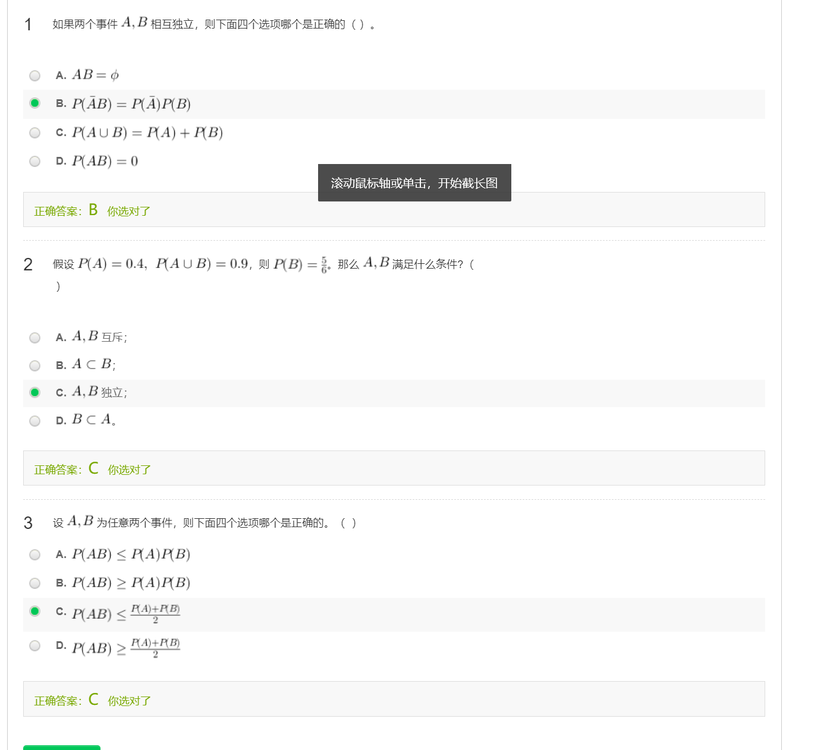

## 思考题

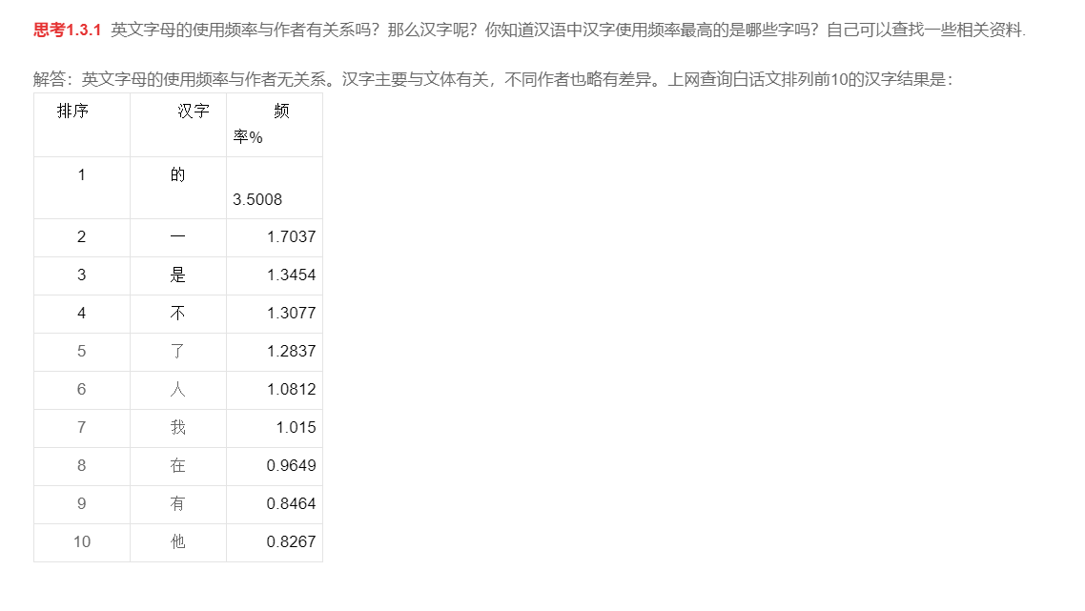

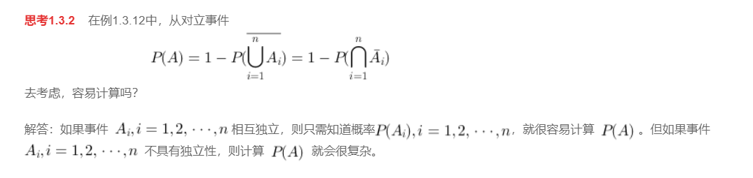

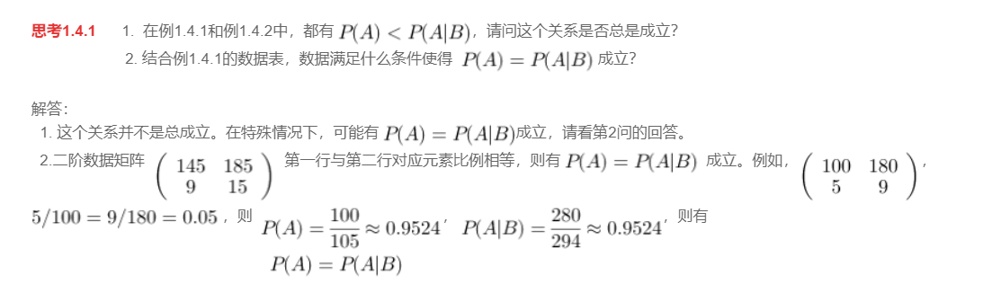

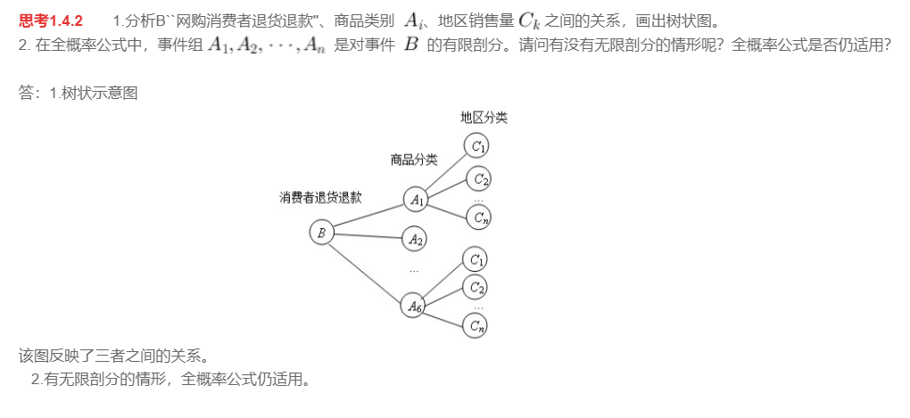

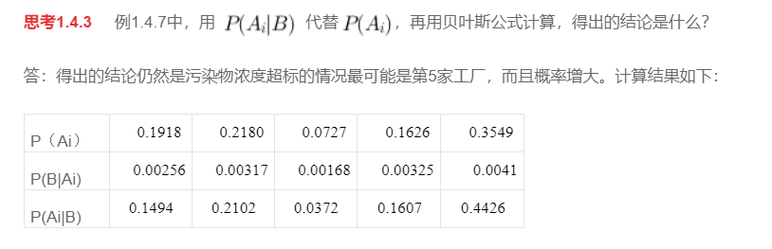

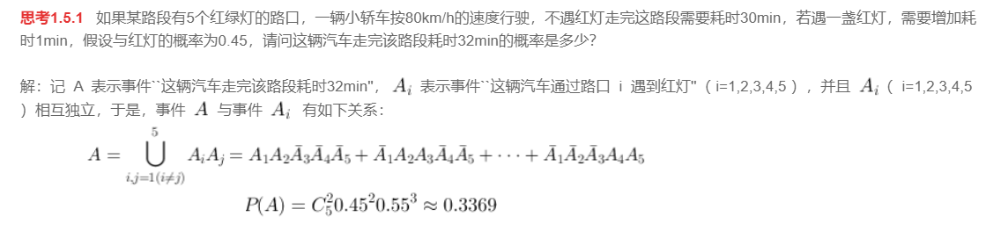

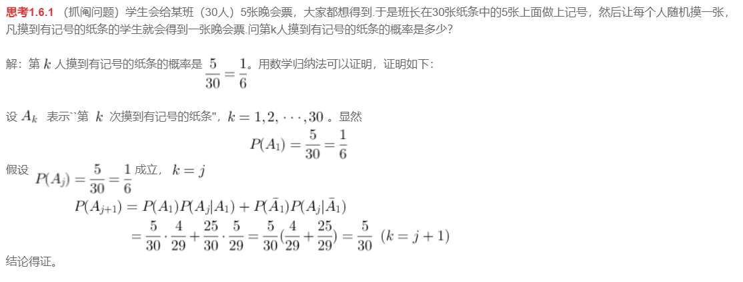

# 第3章

## 思考题

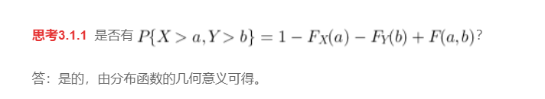



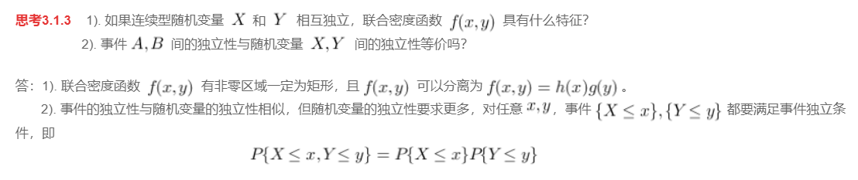



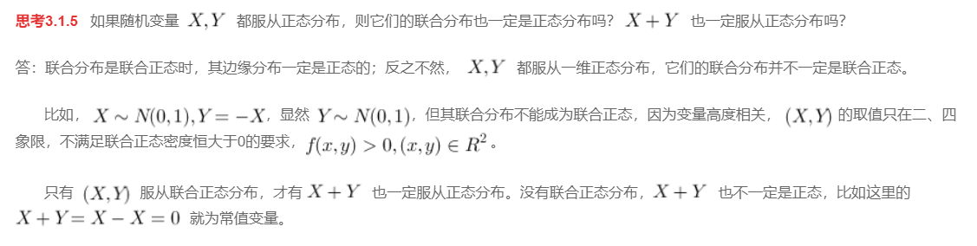

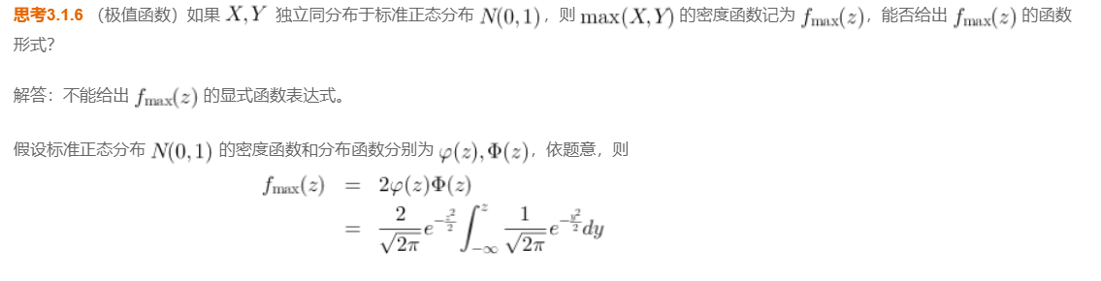

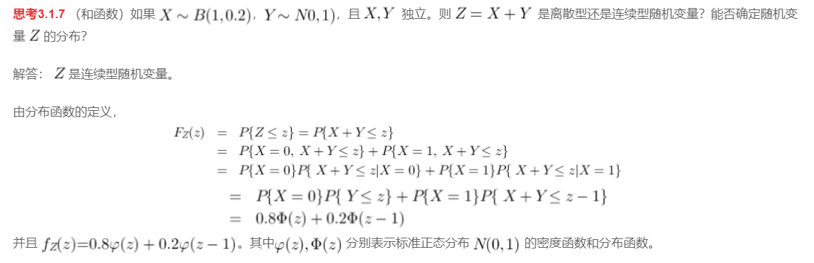

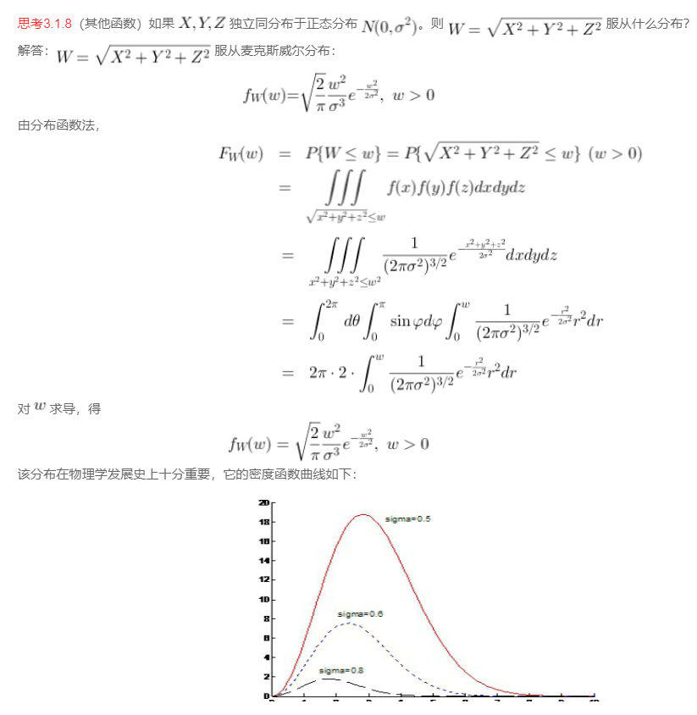

# 第4章

## 习题

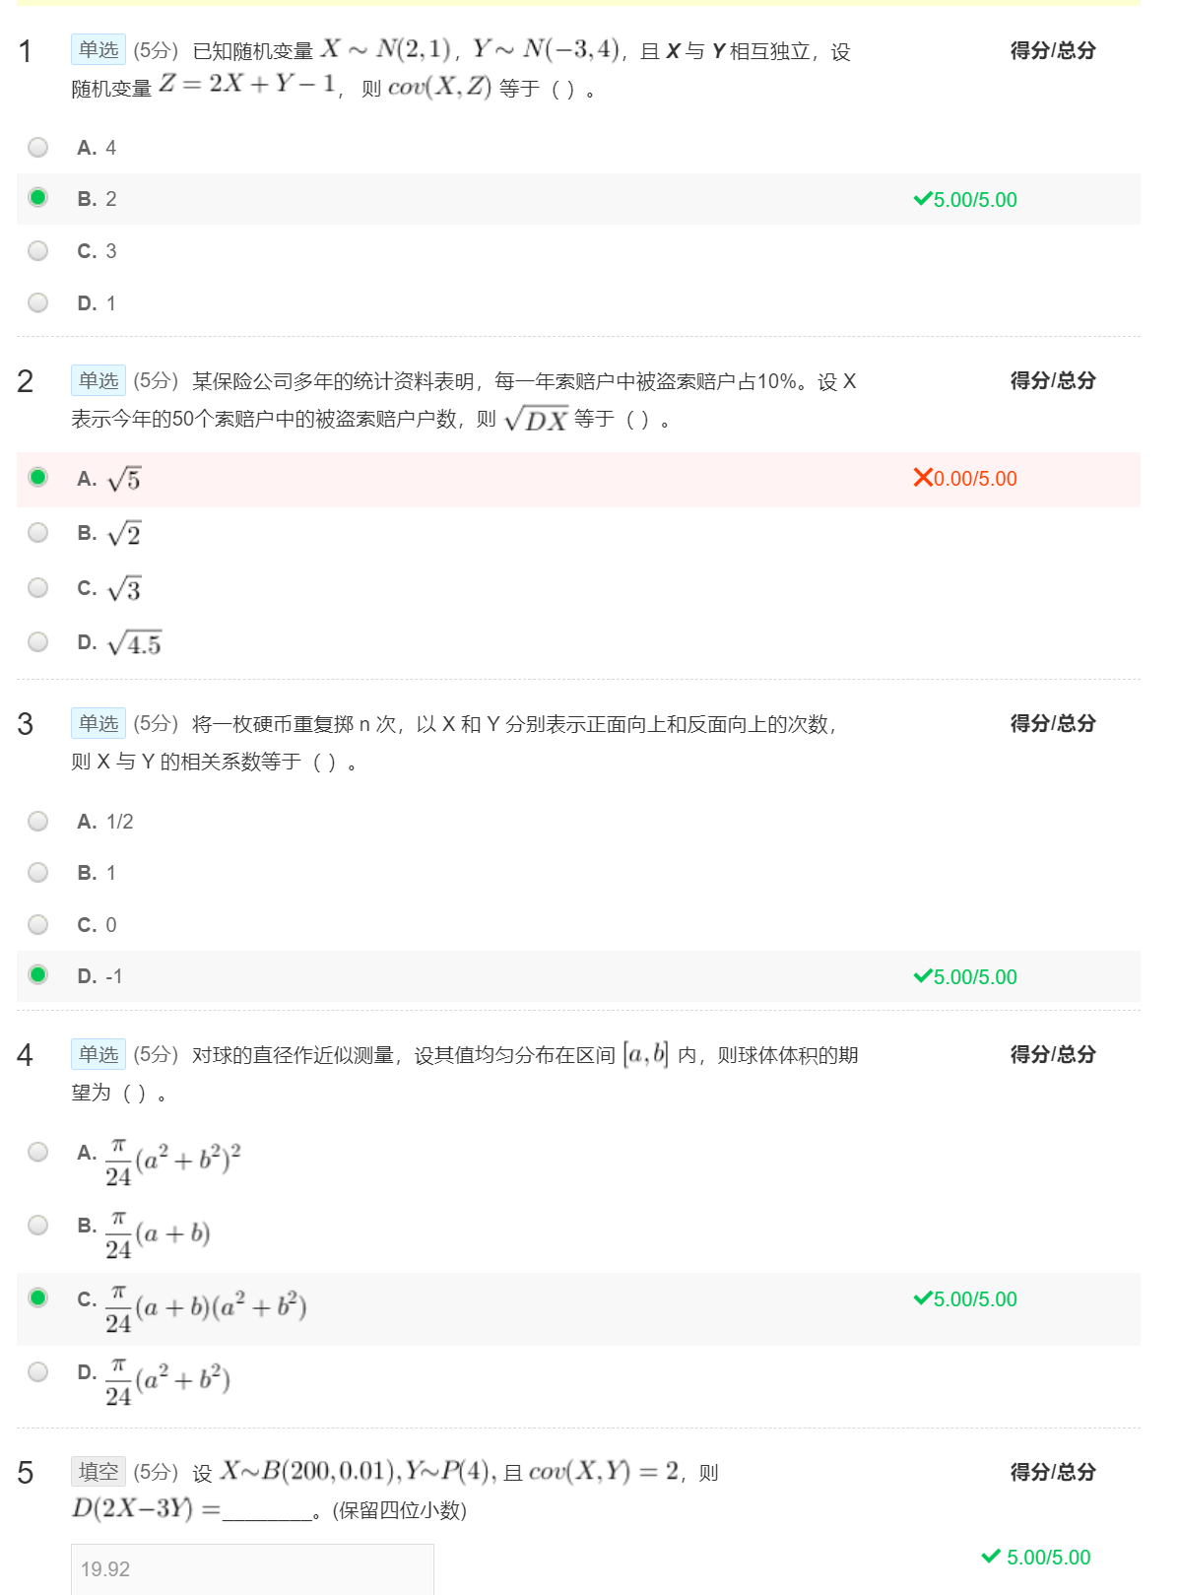

## 思考题















# 第五章

## 选择题



答案应该是25

Xi的分布律：P(Xi=1)=0.9,P(Xi=0)=0.1

E(Xi)=0.9,E(Xi^2)=0.9,D(Xi)=0.9-0.81=0.09

Y=X1+X2+…+Xn,E(Y)=0.9n,D(Y)=0.09n

Y看作服从μ=0.9n,σ=0.3√n的正态分布

要使P(Y>=0.8n)>=0.95 ==> 1-F(0.8n)>=0.95 ==> 1-Φ[(0.8n-0.9n)/(0.3√n)]

=1-Φ[-(√n)/3]=Φ[(√n)/3]>=0.95 ==> (√n)/3>=1.645 ==> √n>=4.935

==> n>=24.354225

所以n至少取25,才能使系统的可靠性(即无故障工作的概率)不低于95%.

# 第6章

## 小结



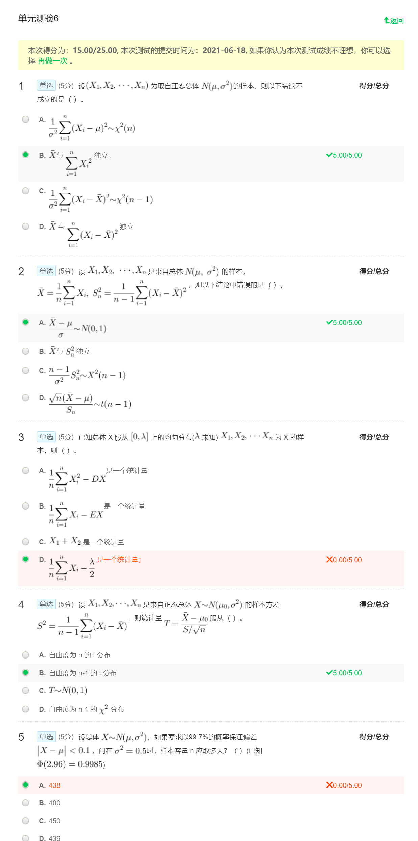

# 第7章

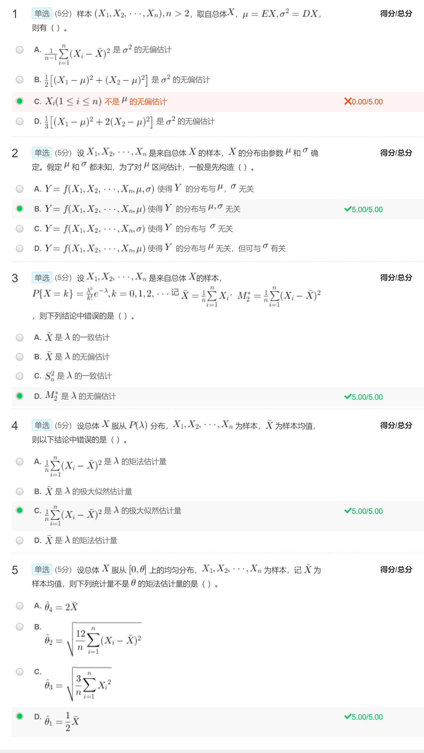

# 第8章

<https://wenku.baidu.com/view/592660bef242336c1eb95ede.html>

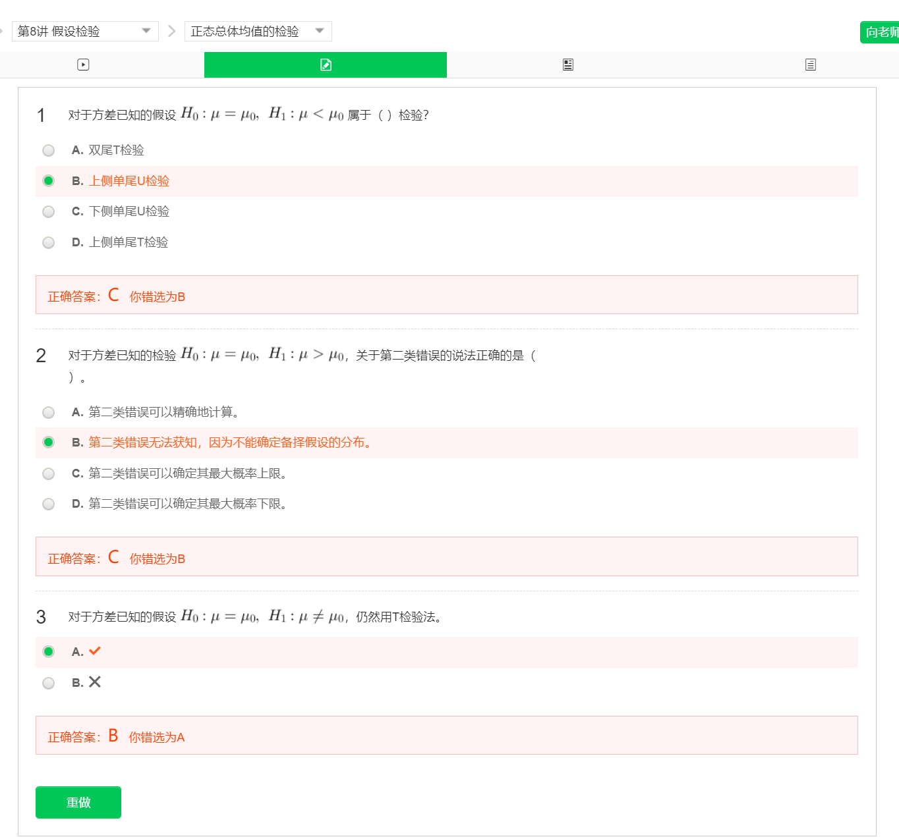

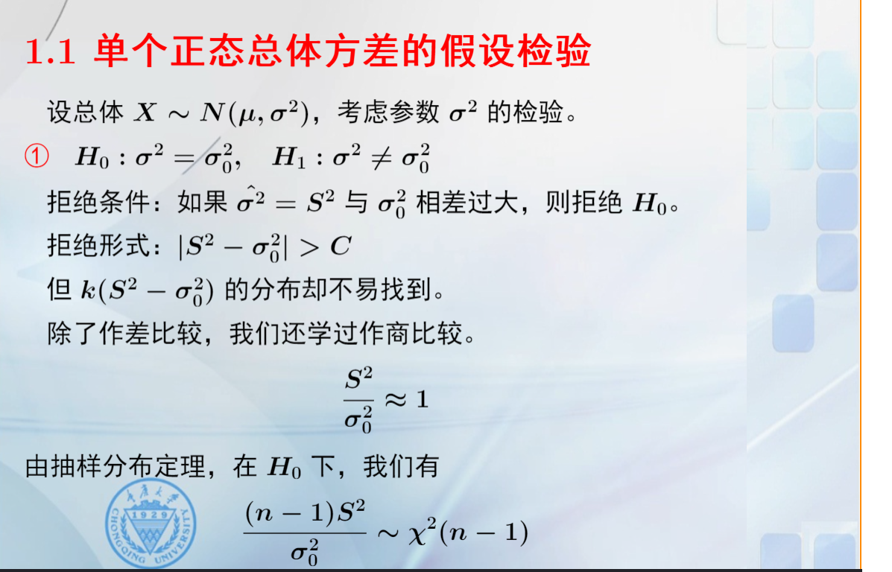

# 第10章

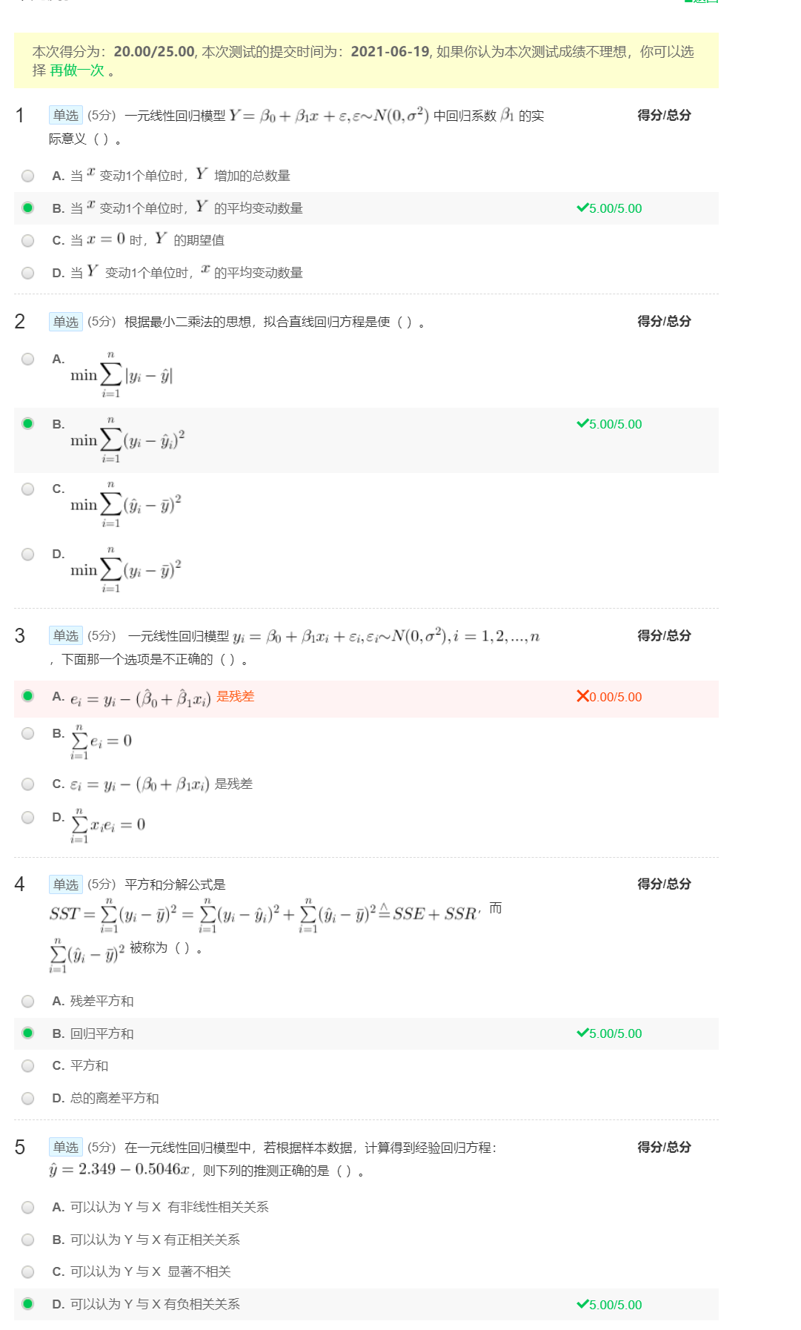

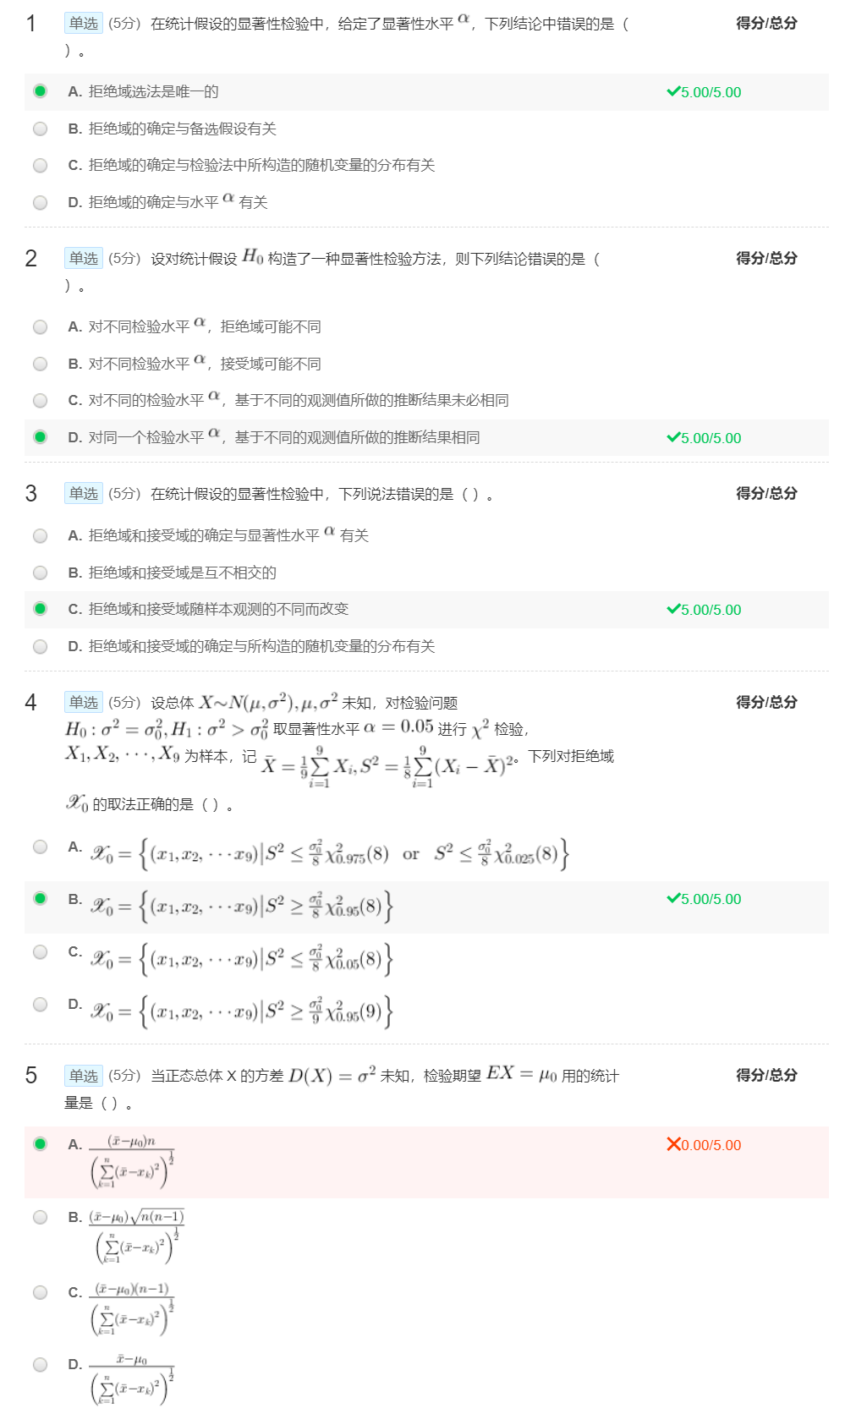

解释的挺好的